KH-19C气动液压PLC综合控制实验室设备
（液压与气压传动综合装置）
一、概述
气动-液压-PLC综合控制实验室设备是我公司根据高校机电一体化对气、电、液控制的教学大纲要求，在我公司专利产品KH-18透明液压传动演示系统的基础上，综合了我公司气动PLC与液压PLC控制实验设备的优点，采用了开放型综合实验台结构，广泛征求专家教授与老师的意见，经不断创新改进研制而成的。是目前集气动控制技术、液压传动控制技术以及PLC可编程序控制器控制技术于一体的理想的综合性实验设备。实验时，它们可以相互辅成，交叉控制。可以让学生直观、感性地对比、了解气、电、液各自具有的特点、特色、及优缺点等。
液压实验元件均为透明有机材料制成，透明直观。便于了解掌握几十种常用液压元件的结构、性能及用途。掌握几十种基本实验回路的工作过程及原理。实验时，组装实验回路快捷、方便。同时，配备独立的继电器控制单元进行电气控制，简单实用。通过与PLC比较，，可以加深对PLC可编程序控制器的了解及掌握。
气动实验与液压实验电气主控单元配备2套继电器控制，简单实用。
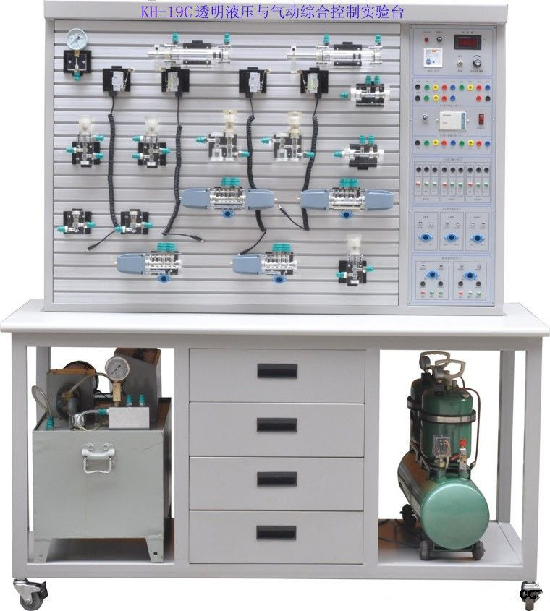
二、实验台组成
实验系统采用"二合一"双面结构，即一张实验桌可供两组四位学生分别进行气动实验与液压实验，也可以双面同时进行气动液压综合实验，优化共享资源，提高产品的性能价格比。整体结构简单，实用性强。
该实验台为铁质双层亚光密纹喷塑结构。美观大方，坚固耐用，操作方便。基本配置为：气动实验元件1；气动实验继电器控制模块1套；低噪音空压机1台；液压实验元件1套，液压实验继电器控制模块1套；液压实验泵站1台（装在实验台内）。（计算机根据学校要求另行配置）
本实验系统采用专用独立液压实验泵站，配直流电机无级调速系统，而且电机速度控制系统内部具有安全限速功能，可以对输出的最高速度进行限制。配有油路压力调定功能，可以调定输出压力油的安全工作压力。配备全常用液压元件，每个液压元件均装有弹性插脚，可方便、随意地将液压元件安插在面板上（面板为"网板型"铁板冲压成型）。油路搭接采用快换接头，拆接方便，不漏油。
利用此套实验设备既可分别独立地进行气动控制、液压控制相应的基本回路及其应用实验，也可综合地进行相互配合的实验：如实现气-电控制，气-液控制，电-液控制，以及气-电-液综合控制等。
三、主要技术参数
1、电源：AC220V 50HZ
2、直流电源输入AC220V 输出DC24V/2A
3、三组继电器控制输出方式
4、液压实训油泵电机功率：400W 调速范围0－1700r/min
5、实训工作时离液压台1.5m远处噪声≤58dB。
6、实训油路液流压力要求需0.3－0.8Mpa（油泵最高压力：Pmax=2.5Mpa）
7、电磁换向阀：AC220V 吸力3Mpa
8、空气压缩机（基本配置小型机） 电机功率：250W 电源：AC220V
9、公称容量：18L
10、额定输出气压0.7Mpa
11、实训装置外型尺寸：1500mm×650mm×1700mm
四、实验项目
（一）液压传动基本回路
1、用手动换向阀的换向回路。
2、用中位机能换向阀的用锁回路。
3、用液控平向阀的闭锁回路。
4、压力调定回路。
5、二级压力控制回路。
6、用减压阀的减压回路。
7、用增压缸的增压回路。
8、用H型换向阀的卸载回路。
9、进油节流调速回路。
10、回油节流调速回路。
11、调速齿轮泵的换向调速回路。
12、调速齿轮泵和调速阀组成的复合调速回路。
13、流量阀短接的速度换接回路。
14、用调速阀串连联的二次进给同路。
15、用调速阀并联的二次进给同路。
16、用顺序阀的顺序动作回路。
17、用压力继电回的顺序动作回路。
18、用行程开关控制的顺序动作回路。
19、用行程换向阀的顺序动作回路。
20、串联液压缸的同步回路。
21、用先导型溢流阀控制的换向回路。
（二）气动基本控制回路实验
1、单作用气缸的换向回路
2、双作用气缸的换向回路
3、单作用气缸速度控制回路
4、双作用气缸单向调速回路
5、双作用气缸双向调速回路
6、速度换接回路
7、缓冲回路
8、二次压力控制回路
9、高低压转换回路
10、计数回路
11、延时回路
12、过载保护回路
13、互锁回路
14、单缸单往复控制回路
15、单缸连续往复动作回路
16、直线缸、旋转缸顺序动作回路
17、多缸顺序动作回路
18、双缸、同步动作回路
19、回缸联动回路
20、卸荷回路
21、或门型梭阀的应用回路
22、快速排气阀应用回路
（1）气动部分清单
序号 | 分 类 | 元 件 名 称 | 数 量
1 | 实验桌台 | 刚质桌 | 1
1 | 实验桌台 | 刚质台 | 1
2 | 气泵 | 静音空气压缩机WY5.2-双头 | 1
3 | 组合元件 | 单作用缸 QGX25ⅹ100 | 1
3 | 组合元件 | 双作用缸 QGX25ⅹ100 | 1
3 | 组合元件 | 旋转气缸 | 1
3 | 组合元件 | 三联件 AC2000 | 1
3 | 组合元件 | 减压阀（带压力表）AR2000 | 1
3 | 组合元件 | 手动换向阀 H210—08 | 1
3 | 组合元件 | 单电磁换向阀（二位五通）4V210-8（DC24V） | 2
3 | 组合元件 | 双电磁换向阀（二位五通）4V220-8（DC24V） | 1
3 | 组合元件 | 双电磁换向阀（三位五通）4V230-8（DC24V） | 1
3 | 组合元件 | 单气换向阀（二位五通）4A210—08 | 2
3 | 组合元件 | 双气换向阀（二位五通）4A210—08 | 2
3 | 组合元件 | 行程阀（机控）MOV—2 | 1
3 | 组合元件 | 行程阀（按钮）MOV—3A | 1
3 | 组合元件 | 或门型梭阀ST—02 | 2
3 | 组合元件 | 快速排气阀1/4 QE—02 | 2
3 | 组合元件 | 单向节流阀RE—02 | 2
3 | 组合元件 | 单向阀1/4 | 2
3 | 组合元件 | 顺序阀 | 2
3 | 组合元件 | 气容 | 1
3 | 组合元件 | 六通（有机玻璃） | 2
4 | 附 件 | 气管PU6ⅹ4 | 20米盘
5 | 电器配件 | 行程开关（装在缸体上） | 4个
5 | 电器配件 | 220V电源线 | 1条
6 | 工具盒 | 内六角扳手 | 2把
6 | 工具盒 | 螺丝刀 | 1把
6 | 工具盒 | 剪刀 | 1把
6 | 工具盒 | 活动板手 | 1把
6 | 工具盒 | 尖嘴钳 | 1把
6 | 工具盒 | 消声器（小）1/8 | 2只
6 | 工具盒 | 消声器（大）3/8 | 1只
6 | 工具盒 | 三通（T型三通）Ø 6 | 4只
6 | 工具盒 | 三通（Y型减径三通）Ø 8—Ø 6 | 1只
6 | 工具盒 | 四通Ø 6 | 2只
6 | 工具盒 | L型（螺纹二通）601 | 2只
6 | 工具盒 | L型（螺纹二通）602 | 2只
6 | 工具盒 | 气孔塞头Ø 6 | 10只
6 | 工具盒 | 生料带 | 1个
6 | 工具盒 | 保险丝3A | 2只
7 | 资料 | 气动使用说明书 | 1册
（2）液压部分清单
序号 | 分 类 | 元 件 名 称 | 数 量
1 | 泵站实验台内 | 拖动直流电机 | 1
1 | 泵站实验台内 | 专用直流电源及调速控制电路 | 1
1 | 泵站实验台内 | 齿轮油泵 | 1
1 | 泵站实验台内 | 油箱 | 1
2 | 组合透明元件 | 双作用油缸（带行程撞块） | 2
2 | 组合透明元件 | 弹簧回位油缸 | 1
2 | 组合透明元件 | 增压油缸 | 1
2 | 组合透明元件 | 辅助油箱 | 1
2 | 组合透明元件 | 单向阀 | 2
2 | 组合透明元件 | 液控单向阀 | 2
2 | 组合透明元件 | 溢流阀（直动式） | 2
2 | 组合透明元件 | 节流阀（直动式） | 1
2 | 组合透明元件 | 调速阀 | 2
2 | 组合透明元件 | 顺序阀 | 2
2 | 组合透明元件 | 减压阀 | 1
2 | 组合透明元件 | 二位二通电磁换向阀 | 1
2 | 组合透明元件 | 二位四通电磁换向阀 | 2
2 | 组合透明元件 | “O”型三位四通电磁换向阀 | 1
2 | 组合透明元件 | “H”型三位四通电磁换向阀 | 1
2 | 组合透明元件 | “M”型三位四通电磁换向阀 | 1
2 | 组合透明元件 | 二位四通行程换向阀 | 1
2 | 组合透明元件 | 三位五通手动换向阀 | 1
2 | 组合透明元件 | 压力继电器 | 1
2 | 组合透明元件 | 压力表 | 3
2 | 组合透明元件 | 行程开关（常开、常闭） | 2
2 | 组合透明元件 | 三通 | 7
2 | 组合透明元件 | 四通 | 3
3 | 附 件 | 毛巾 | 2条
3 | 附 件 | 油盘 | 1个
3 | 附 件 | 透明液压皮管 φ8 | 20米
3 | 附 件 | 专用液压油 | 5公斤
4 | 电器配件 | 220V电源线 | 1条
4 | 电器配件 | 电磁阀通用连接线 | 3条
4 | 电器配件 | 压力继电器插头线 | 1条
5 | 工具盒 | 螺丝刀6×100（一字、十字） | 各1把
5 | 工具盒 | 剪刀 | 1把
5 | 工具盒 | 活动板手 | 1把
5 | 工具盒 | 尖嘴钳 | 1把
5 | 工具盒 | 内六角扳手M5 | 1把
5 | 工具盒 | 内六角扳手M6 | 1把
5 | 工具盒 | 内卡簧钳 | 1把
5 | 工具盒 | 外卡簧钳 | 1把
5 | 工具盒 | 油塞 | 5只
5 | 工具盒 | 快速油接头 | 3只
5 | 工具盒 | 各种密封圈 | 1袋
6 | 资料 | 液压传动实验使用说明书 | 1册

